QUESTÃO 10: Resolver problema de contorno abaixo (1-D) pelo método das diferenças finitas

$$\frac{d²y}{dx²}+ y=0; y\left(0\right)= 0, y\left(1\right)= 1 ;$$

centradas cuja solução exata é dada por: $y\left(x\right)=\frac{sen\left(x\right)}{sen(1)}$. Faça um gráfico: erro x ($Δx$). Qual seria o procedimento para determinar a melhor resolução da malha espacial ($Δx$)?

Resolução:

O Método das diferenças divididas consiste em transformar o problema de uma equação diferencial em um sistema de equações algébricas usando aproximações das derivadas que aparecem na equação resultante das diferenças finitas.

Dada a função das diferenças divididas centradas:

$${Y''}_{n}= \frac{Y_{n}- 2Y_{n}+ Y_{n+1}}{h²}= -Y_{n}$$

$$Y_{n+1}- 2Y_{n}+ Y_{n-1}= -Y_{n}h²$$

$$Y_{n+1}- 2Y_{n}+ Y_{n-1}+Y_{n}h²=0$$

$$Y_{n+1}+ Y_{n}(h^{2}-2)+ Y_{n-1}=0$$

Com a função dada é possível construirmos a matriz ou sistema de equações para n iterações:

>> A

A =

-1.9844 1.0000 0 0 0 0 0 0

1.0000 -1.9844 1.0000 0 0 0 0 0

0 1.0000 -1.9844 1.0000 0 0 0 0

0 0 1.0000 -1.9844 1.0000 0 0 0

0 0 0 1.0000 -1.9844 1.0000 0 0

0 0 0 0 1.0000 -1.9844 1.0000 0

0 0 0 0 0 1.0000 -1.9844 1.0000

0 0 0 0 0 0 1.0000 -1.9844

O gráfico do erro em relação ao tempo é dado pelo gráfico:

%valores do erro

0,173679569447747 2

0,161768521831323 4

0,127472047011092 8

0,0948207460699760 16

0,0687310445857431 32

0,0492012975338900 64

0,0350043331245632 128

0,0248276091896440 256

0,0175826150346581 512

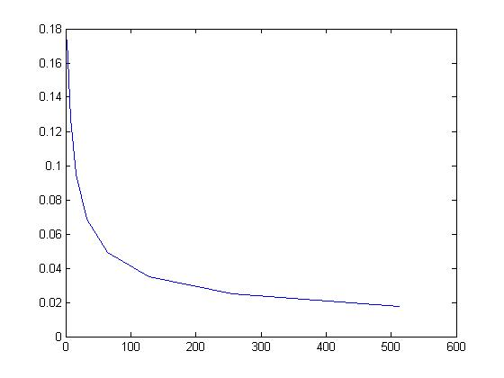

A resolução desta questão, foi implementada em linguagem MATLAB™ versão 7.10.0.499, com o respectivo código:

%-------------------------------------------------------------------%

%-----------------------------QUESTÃO 10----------------------------%

%Resolução do problema de contorno pelo método das diferenças finitas centradas.

Max = 16;

N = 2;

cont = 1;

%constroi sistema de equações

while Max > N

h = 1/N;

A = diag((h^2-2)\*ones(N,1),0) + diag(ones(N-1,1),1) + diag(ones(N-1,1),-1);

B = zeros(N,1);

B(N) = -1;

%aplica método de gauss como resolução de sistemas eq. alg. lineares

X = gauss(A,B);

%solucao do problema

%X2=valores exatos

for i=1:N

X2(i) = sin(i\*h)/sin(1);

end

Dif(1,cont) = N;

%obtem a diferença dos valores obtidos com os valores dados

%dando a possibilidade de gerar o gráfico de erro

Dif(2,cont) = norm(X2'-X);

N = N\*2

cont = cont+1;

end

%-----------------------------------------------------------------------%

%-----------METODO DE GAUSS-SEIDEL RESOLUÇÃO S.E.A.L.-------------------%

function X = gauss (A,B)

[Nx,Nx] = size(A);

%adiciona B na ultima coluna de A

A(:, Nx+1) = B;

%faz a resolução do sistema

for i=1:(Nx-1)

% procura maior elemento

[valor, pos] = max(abs(A(i:Nx,i)));

pos = pos + i - 1;

if(pos ~= i)

aux = A(i,:);

A(i,:) = A(pos,:);

A(pos,:) = aux;

end

%divide linha pelo primeiro elemento não nulo

A(i,:) = A(i,:)/A(i,i);

%elimina os ultimos elementos da lista

for j=(i+1):Nx

A(j,:) = A(j,:) - A(i,:)\* A(j,i);

end

end

B = A(:, Nx+1);

A = A(:,1:Nx);

X = zeros(Nx, 1);

X(Nx) = B(Nx)/A(Nx, Nx);

for i=Nx-1:-1:1

X(i) = B(i) - dot(X(i+1:Nx),A(i,i+1:Nx));

X(i) = X(i)/A(i,i);

end